ARBEJDSPLAN FOR PERIODEN APRIL 2022 – MARTS 2023.

APRIL.
- Strikkeklub hver anden torsdag.
- Tirsdag den 5. april kl. 19.00: Ekstraordinær generalforsamling.
- Torsdag den 7. april kl. 19.00: Banko.
- Onsdag den 20. april kl. 19.00: ”Min barndom i Grænge” – Jørgen Pyndt.

MAJ.
- Strikkeklub hver anden torsdag.
- Torsdag den 5. maj kl. 19.00: Banko

JUNI.
- Strikkeklub hver anden torsdag.
- Torsdag den 23. juni kl. 16.00 – 21.00: Sct. Hansfest.

JULI. FERIE!

AUGUST.

SEPTEMBER.
- Strikkeklub hver anden torsdag.
- Torsdag den 8. september kl. 19.00: BANKOSPIL.
- Fredag den 30. sept. – fællesspisning.

Perioden oktober 2022 – marts 2023:
- Strikkeklub hver anden torsdag.
- Madklub sidste torsdag i måneden.
- Bankospil den første torsdag i måneden kl. 19.00 – DOG TORSDAG 10. NOVEMBER.
- Fællesspisning den 26. oktober.
- Fællesspisning – julemad – 29. november.
- Fællesspisning den 18. jan., 22. feb. og 29. marts 2023.
- Generalforsamling 21. marts 2023.
- Pris for fællespisning er 75 kr. pr. voksen, 30 kr. for børn – max. 150 kr. pr. familie.

I hele perioden:
- Opsætning af hjertestarter.
- Ændring af udearealerne ved beboerhuset (bålplads – flytning af stor container!.

Bestyrelsesmøder:
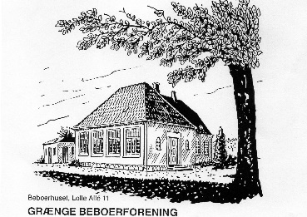
- 5. april, 10. maj, 14. juni, 23. aug., 27. sept., 25. okt., 22. nov., 17. jan., 21. feb. og 14. marts.

